兴国县机关事务管理中心2023年部门
预算编制说明

目 录

第一部分 兴国县机关事务管理中心部门概况
一、部门主要职责
二、部门基本情况
第二部分 兴国县机关事务管理中心部门预算情况说明
一、2023年部门预算收支情况说明
二、2023年“三公”经费预算情况说明
第三部分 兴国县机关事务管理中心部门预算表
一、《收支预算总表》
二、《部门收入总表》
三、《部门支出总表》
四、《财政拨款收支总表》
五、《一般公共预算支出表》
六、《一般公共预算基本支出表》
七、《一般公共预算“三公”经费支出表》
八、《政府性基金预算支出表》
九、《国有资本经营预算支出表》
十、《部门整体支出绩效目标表》
十一、《项目支出绩效目标表》
第四部分 名词解释

第一部分 兴国县机关事务管理中心部门概况

一、部门主要职责
兴国县机关事务管理中心是负责全县机关事务管理的县政府组成部门，根据兴编字[2021]6号文件有关规定，机关事务管理局主要职责是：贯彻执行国家的有关方针政策和法律法规，结合县级机关的具体情况，研究制定县级机关事务管理的具体管理办法、规章制度并组织实施；负责县委、县政府召开的全县性会议经费、房产设施建设维护经费和后勤保障经费的管理工作；协助县委办、县政府办负责县委、县政府召开的全县性会议承办及后勤保障工作；承担全县公共机构节能监管工作，负责公共机构节能工作的指导督查和考评工作；负责全县公务用车监管工作，指导公车服务中心做好公车使用调度维护管理工作；负责县委、县政府机关所属房产、设备等国有资产及用水、用电等公共设施的规划建设和综合管理工作；负责县委大院、县政府大院的精神文明建设、治安管理、消防安全、爱国卫生、绿化美化、水电管理、交通安全等工作；统筹安排县委、县政府物资采购供应工作；负责指导全县党政群和人大政协以及公检法司等机关事务管理工作；承办县委、县政府交办的其他事项。
接待党和国家领导干部；接待省委、人大、政府、政协现任正副职领导和正副秘书长;省人大、省政协的常委，省(市)纪委、高级法院、检察院现任正副职领导；接待省委、省人大、省政府、省政协派出的检查组、调查组、视察组、考察组；接待赣州市委、人大、政府、政协、现任正副职领导和正副秘书长；市人大、市政协的常委，市纪委正副职领导；接待赣州市委、市人大、市政府、市政协派出的检查组、调查组、视察组、考察组；接待兄弟县（市）党委、人大、政府、政协现任正职领导；接待县委、县政府邀请来兴国县的专家、学者、记者；接待担任过副地级以上职务的离退休老干部；办理县委、县政府主要领导交办的其他事项。
二、部门基本情况
2023年兴国县机关事务管理中心部门共有预算单位__1__个，包括：兴国县机关事务管理中心本级。
编制人数小计__46__人,其中：行政编制人数__0__人,参照公务员管理的事业编制人数___0_人,全部补助事业编制人数___31_人,自收自支编制人数__15__人。实有人数小计__28__人,其中：在职人数小计___28_人,行政在职人数__0__人,参照公务员管理的事业单位在职人数__0__人,全部补助事业在职人数___28_人。离休人数小计__0__人,退休人数小计__1__人,退职人员__0__人,遗属人数__0__人。。
第二部分 兴国县机关事务管理中心部门预算情况说明
一、2023年部门预算收支情况说明
（一）收入预算情况
2023年本部门收入预算总额4797.71万元，较上年预算安排增481.04万元，增11.14%。增减变化主要原因是：增加了单位其他资金，主要含机关食堂保障单位的伙食费、项目质保金等。
具体为：一般公共预算收入收入1776.74万元，较上年预算安排减少179.71万元；其他收入3020.97万元，较上年预算安排增加1093.16万元;上级补助收入0万元，较上年预算安排减5万元;财政拨款结余结转0万元，较上年预算安排减少427.41万元。
（二）支出预算情况
2023年本部门支出预算总额4979.71万元，较上年预算安排增481.04万元，增11.14%。增减变化主要原因是：增加了单位其他资金，主要含机关食堂保障单位的伙食费、项目质保金等。具体为：
按支出项目类别及经济分类科目划分：基本支出359.99万元，较上年预算安排增97.92万元，其中：工资福利支出334.66万元、商品和服务支出24.85万元、对个人和家庭的补助0.48万元；项目支出4437.72万元，较上年预算安排增383.12万元，其中：工资福利支出1946.4万元、商品和服务支出项目支出2341.32万元、资本性支出150万元。
按支出功能分类科目划分：机关服务1702.73万元，较上年预算安排减少608.53万元；机关事业单位基本养老保险缴费支出36.93万元，较上年预算安排增11.3万元；其他社会保障和就业支出0.69万元，较上年预算安排增0.69万元；事业单位医疗12.89万元，较上年预算安排增1.65万元；公务员医疗补助11.41万元，较上年预算安排增1.01万元；住房公积金33.06万元，较上年预算安排增2.73万元；其他支出3000万元，较上年预算安排增1072.19万元。
（三）财政拨款支出情况
2023年本部门财政拨款（补助）支出预算1776.74万元，占本年支出预算额的37.03%，，较上年预算安排减少179.71万元，减9.19%。增减变化主要原因是：减少了非税收入项目。具体为：
按支出经济分类科目划分：基本支出339.02万元，较上年预算安排增76.95万元，其中：工资福利支出313.69万元、商品和服务支出24.85万元、对个人和家庭的补助0.48万元；项目支出1437.72万元，较上年预算安排减256.66万元，其中：工资福利支出246.4万元、商品和服务支出项目支出1041.32万元、资本性支出150万元。
按支出功能分类科目划分：机关服务1681.76万元，较上年预算安排减少198.06万元；机关事业单位基本养老保险缴费支出36.93万元，较上年预算安排增12.27万元；其他社会保障和就业支出0.69万元，较上年预算安排增0.69万元；事业单位医疗12.89万元，较上年预算安排增1.65万元；公务员医疗补助11.41万元，较上年预算安排增1.01万元；住房公积金33.06万元，较上年预算安排增2.73万元。
（四）政府性基金情况
我中心无政府性基金预算拨款安排的支出。
（五）机关运行经费等重要事项的说明
2023年部门机关运行费预算 24.85 万元，比2022年(上一年度）预算增加 2.05 万元，增长 9.1 ％。增减变化主要原因是：增加了办公及印刷费、日常维修等费用。
按照《地方预决算公开操作规程》明确的口径，机关运行费指各单位的公用经费，包括办公及印刷费、邮电费、差旅费、会议费、福利费、日常维修费、专用材料及一般设备购置费、办公用房水电费、办公用房取暖费、办公用房物业管理费、公务用车运行维护费以及其他费用。
（六）政府采购情况
2023年部门所属各单位政府采购总额 350.82 万元，其中：政府采购货物预算 240 万元、政府采购服务预算 110.82 万元。
（七）国有资产占有使用情况
截至2022年12月31日部门共有车辆 54 辆，其中：一般公务用车 54 辆。
2023年本部门预算安排购置车辆 9 辆，安排购置单位价值200万元以上大型设备具体为： 无安排 。
（八）绩效目标设置情况
2023年实行绩效目标管理的项目12个，涉及资金4797.万元。
其中：项目名称：汽车修理、保险、年审、过路费等
1.项目概述：保证公务用车管理服务中心名下的54台公务用车全年维修、燃料费、保险及年审、过路过桥费用等，全力做好重大活动用车保障工作；全面完成公务用车标识化管理。对全县公务用车实施统一标识化管理，有效增强社会监督力度，进一步促进公务用车制度化、透明化管理工作。进一步优化全县公务用车的管理与使用，合理配置公车资源。
2.立项依据：按兴编字[2021]6号批复
3.实施主体：兴国县机关事务管理中心
4.实施周期：一年度
5.年度预算安排：159万元
6.年度绩效目标：保障公车修理、保险、年审、过路费，确保年度公车安全有效运行。
（九）国有资本经营情况
无使用国有资本经营预算拨款安排的支出
二、2023年“三公”经费预算情况说明
2023年兴国县机关事务管理中心部门“三公”经费一般公共预算安排829万元。其中：
因公出国（境）费0万元，比上年增（减）0万元，主
要原因是： 无因公出国（境）费。
公务接待费520万元，比上年无增（减），主要原因是：例年安排全县公务接待费用。
公务用车运行维护费159万元，比上年无增（减），主要原因是：例年安排的全县公务用车运行维护费。
公务用车购置费150万元，比上年无增（减），主要原因是：根据实际情况2023年计划更新9辆公务用车。

第三部分 兴国县机关事务管理中心部门预算表
一、《收支预算总表》
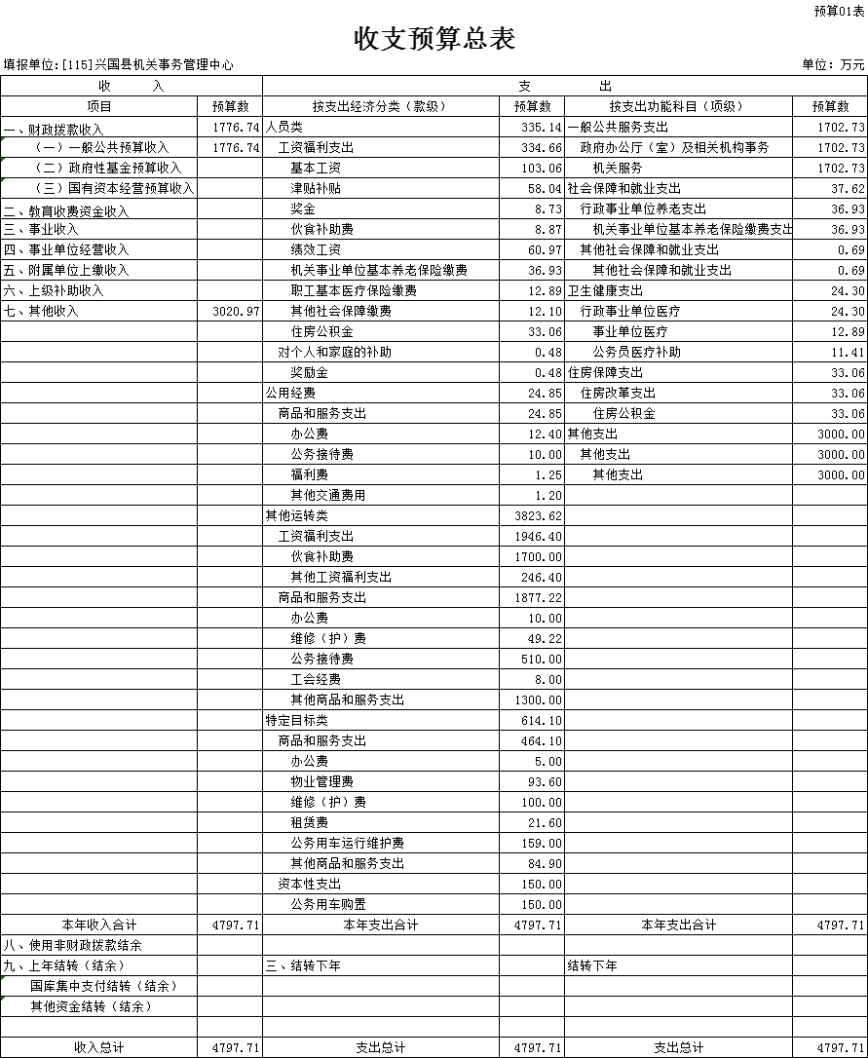

二、《部门收入总表》
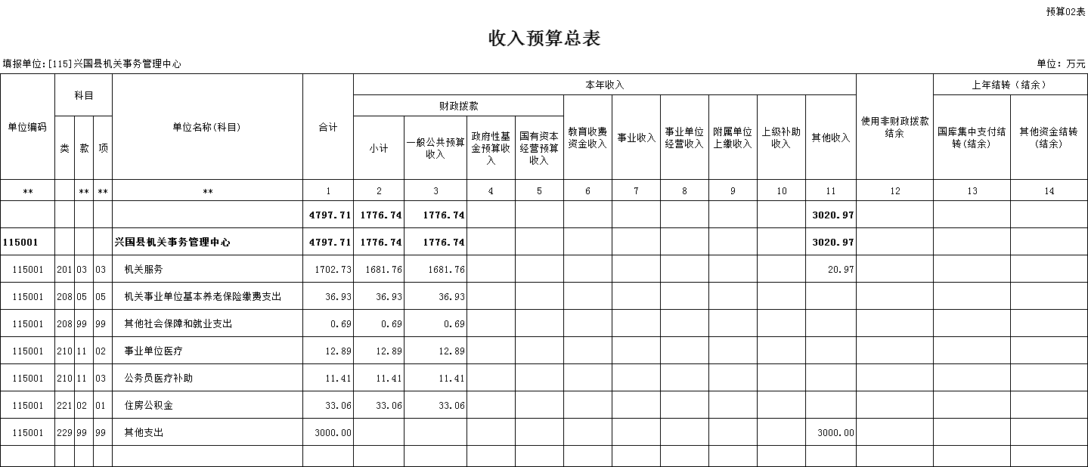

三、《部门支出总表》
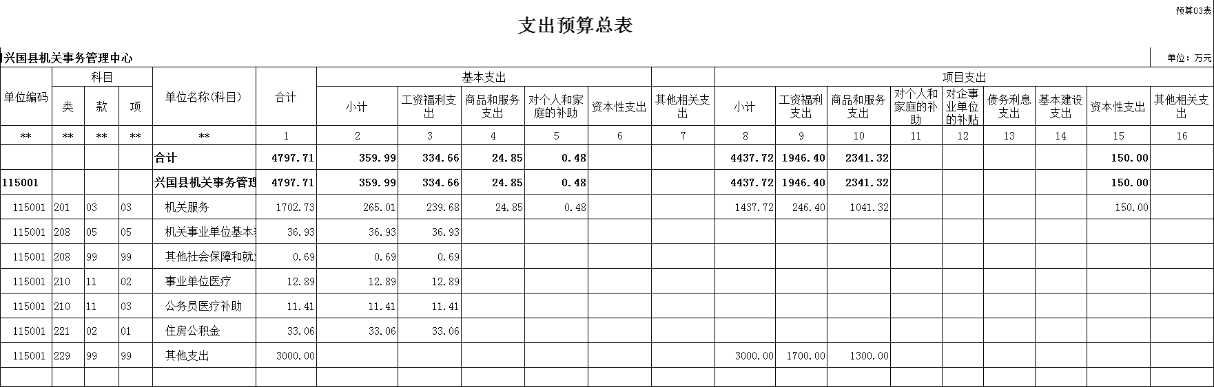

四、《财政拨款收支总表》
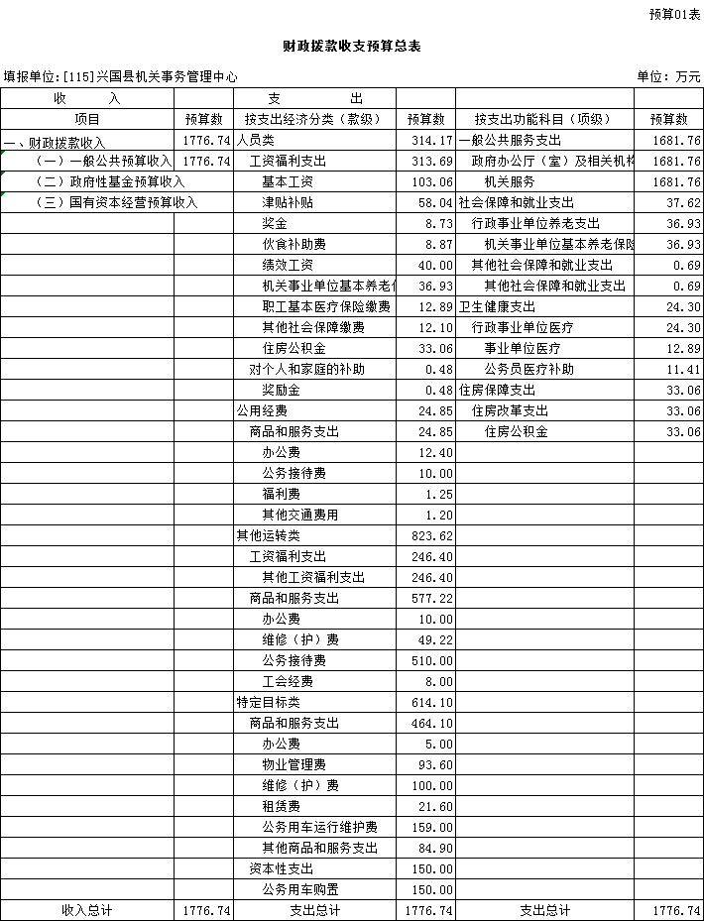

五、《一般公共预算支出表》
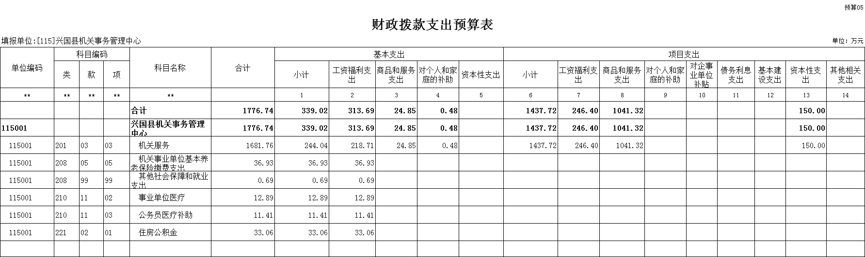

六、《一般公共预算基本支出表》
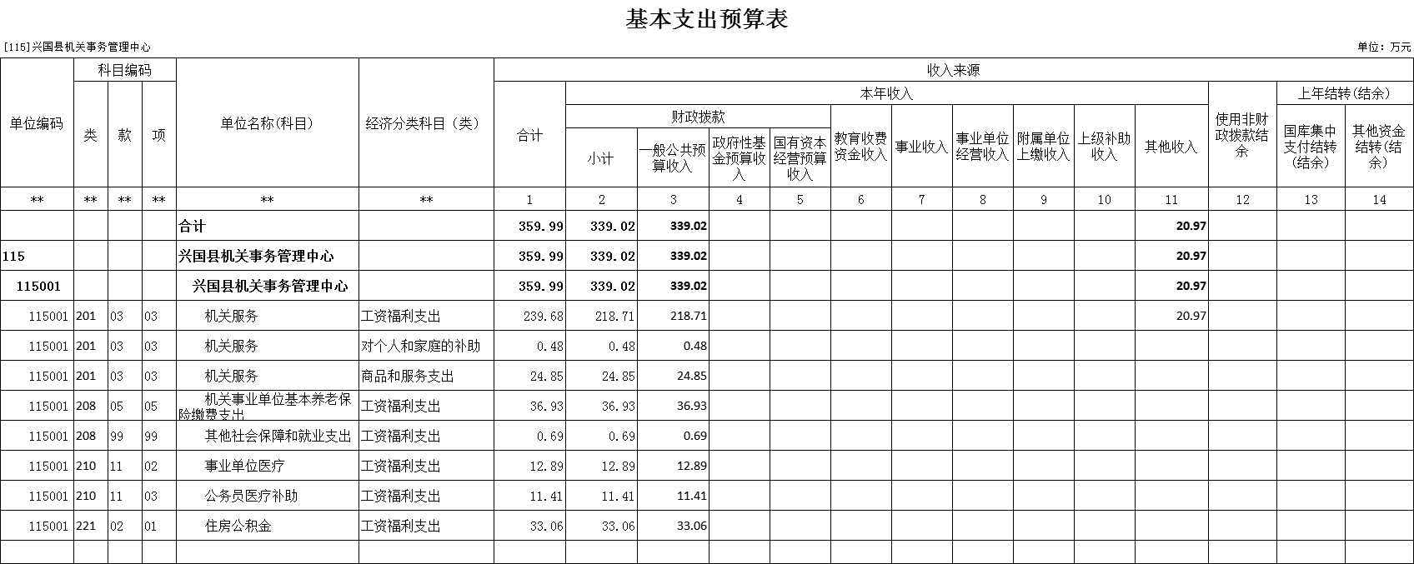
七、《一般公共预算“三公”经费支出表》
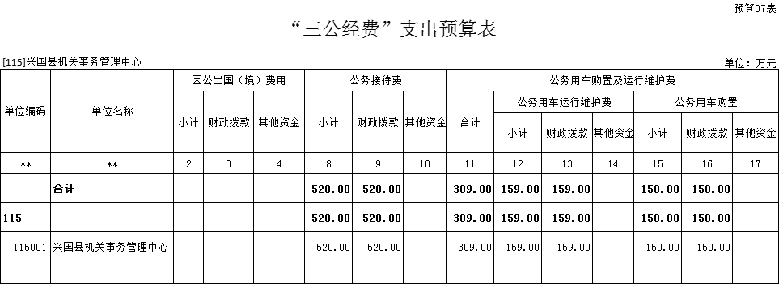

八、《政府性基金预算支出表》
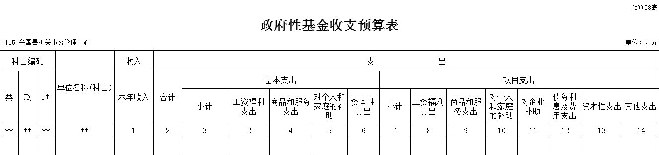

九、《国有资本经营预算支出表》

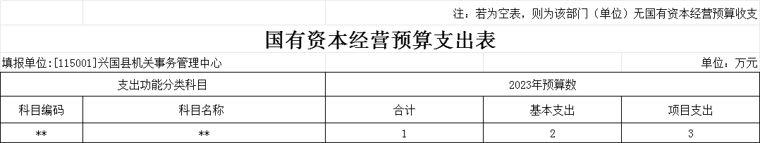
十、《部门整体支出绩效目标表》
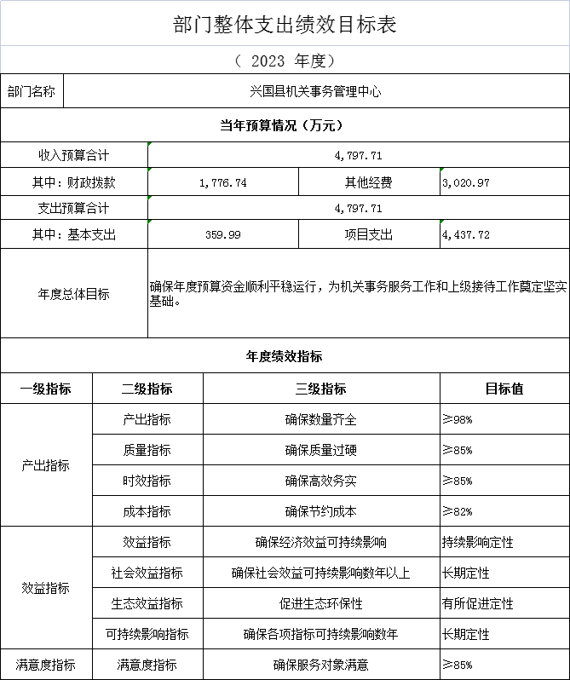

十一、《项目支出绩效目标表》
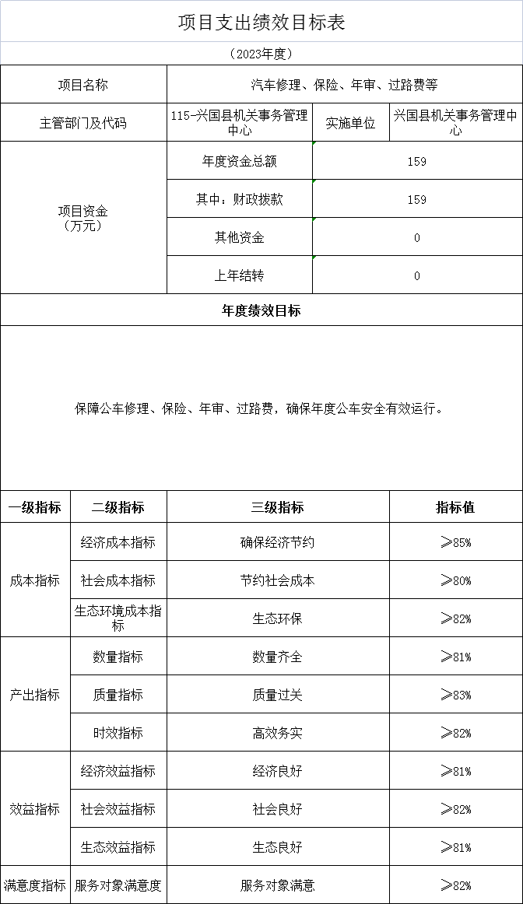
第四部分 名词解释

一、收入科目
各部门结合实际进行解释。
（一）财政拨款：指县本级财政当年拨付的资金。
（二）事业收入：指事业单位开展专业业务活动及辅助活动取得的收入。
（三）事业单位经营收入：指事业单位在专业业务活动及辅助活动之外开展非独立核算经营活动取得的收入。
（四）其他收入：指除财政拨款、事业收入、事业单位经营收入等以外的各项收入。
（五）附属单位上缴收入：反映事业单位附属的独立核算单位按规定标准或比例缴纳的各项收入。包括附属的事业单位上缴的收入和附属的企业上缴的利润等。
（六）上级补助收入：反映事业单位从主管部门和上级单位取得的非财政补助收入。
（七）使用非财政拨款结余：填列历年滚存的非限定用途的非统计财政拨款结余弥补2023年收支差额的数额。
（八）上年结转和结余：填列2022年全部结转和结余的资金数，包括当年结转结余资金和历年滚存结转结余资金。
二、支出科目
对部门或单位预算中涉及的支出功能分类科目（明细到项级），结合部门实际，参照《2023年政府收支分类科目》的规范说明行解释。
（一）行政运行：反映行政单位（事业单位）的基本支出。
（二）一般行政管理事务：反映行政单位（包括事业单位）未单独设置项级科目的其他项目支出。
（三）机关事业单位基本养老保险缴费支出：反映机关事业单位实施养老保险制度由单位缴纳的基本养老保险费的支出。
（四）行政单位医疗：反映行政事业单位基本医疗保险缴费经费。
（五）事业单位医疗：反映财政部门集中安排的事业单位基本医疗保险缴费经费。
（六）死亡抚恤：反映单位遗属人员生活补助。

